**六年级语文**

关于新型冠状病毒的研究

**亲爱的同学们，新的学习开始了！我们将开展非常有意思的语文活动。请你认真读一读下面的任务，开始学习吧！**

**学习任务：**

一、关注时事新闻，搜集全球在抗击新冠病毒肺炎的过程中自己感兴趣的图文资料，对这些资料进行分类，如病毒知识类，疫情影响类等。

二、再次阅读材料，根据材料确定研究的主题，对研究主题进行分解，罗列出自己希望研究的不同方面。

三、借助探究性学习单，根据研究主题选择适合的调查方法，对材料进行加工重组，梳理研究过程思路。

四、运用多种方法分析材料，得出结论，完成一份研究报告。

五、在学习小组内或与班级同学分享自己的研究报告，编辑成一册电子研究报告集。

**资源链接：**

1.时事新闻

世卫组织每日疫情报告显示，截至北京时间3月10日17时，中国以外新冠肺炎确诊病例较前一日增加4105例，达到32778例；中国以外死亡病例较前一日增加186例，达到872例。

根据联合国教科文组织3月10日公布的数据，新冠肺炎疫情的蔓延已经导致亚洲、欧洲、中东和北美的15个国家在全国范围内停课，14个国家实施局部地区学校停课。全球从学前教育到高等教育阶段近3.63亿学生受到影响。

2.《语文》 五年级下册 人民教育出版社

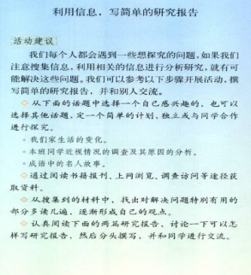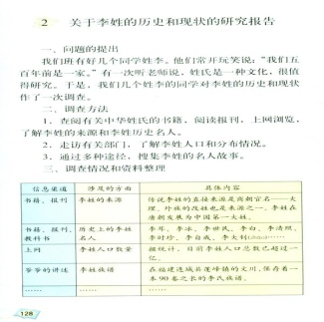

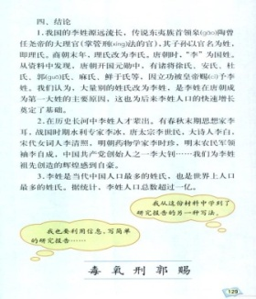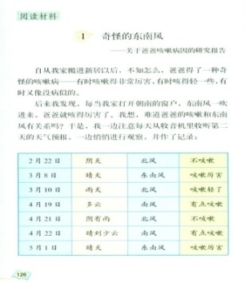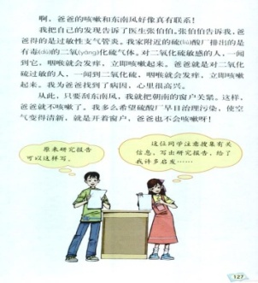

3.“我眼中的新型冠状病毒”探究性学习单

|  |  |
| --- | --- |
| **研究主题** | 围绕“我眼中的新型冠状病毒”这个主题，确定你希望研究的小专题：  抗击新型冠状病毒肺炎，欧洲国家应该向中国学习什么？ |
| **研究目的** | 为什么研究这个主题？通过研究，你希望解决什么疑问？  近期，中国境内的新型冠状病毒肺炎得到了有效遏制。世界卫生组织总干事表示，现在，中国以外地区才是最大担忧，全球疫情处于关键时刻。世卫组织号召其他国家学习中国抗击新冠肺炎疫情的方式，中国所采取的疫情防控措施，为世界树立了标准。  为什么欧洲疫情蔓延如此严重？中国有哪些有效的防疫措施，可以提供给欧洲借鉴？ |
| **研究内容** | 围绕研究主题，你打算研究哪些具体内容？  1.意大利、法国、西班牙等欧洲国家新型冠状病毒肺炎疫情现状，最近一周日增长病例数据分析。  2.欧洲国家防控新型冠状病毒肺炎疫情的主要做法分析。  3.中国防控新型冠状病毒肺炎疫情的主要做法分析。  4.欧洲国家在防控新型冠状病毒肺炎疫情中需要借鉴中国做法的具体内容。 |
| **研究方法** | 为保证研究顺利进行，你将采用哪些研究方法？  1.上网查阅相关资料，筛选、梳理资料。  2.关注《新闻联播》，记录相关信息。  3.采访同学妈妈（中日友好医院呼吸科医生），拟交流如下话题：  （1）我国要求人人戴口罩防疫，欧洲国家不提倡健康人群戴口罩防疫，两种做法对于控制疫情蔓延作用有何不同？  （2）面对政府提出封闭城市的建议，意大利人走上街头抗议，要求归还自由，这样做有什么危险？ |